近年我國重大稅制改革成效之檢討
一、近20餘年我國賦稅徵收概況
我國賦稅之徵收合計19個稅目，頗為繁複且部分稅制之名目稅率不低，如：個人綜合所得稅最高稅率40％(104年度調為45％)、土地增值稅最高稅率40％、98年1月22日以前遺產及贈與稅最高稅率50％(98年1月23日起為單一稅率10％)，惟因受到國際景氣影響、部分資本利得免稅、土地公告現值、房屋標準價格、公告地價偏離市價、營利事業適用促進產業升級條例、促進民間參與公共建設法、都市更新條例及產業創新條例等租稅減免之故，近20餘年(84-104年)我國賦稅收入雖從84年度之1.23兆元上升至104年度之2.13兆元，但其中有5個年度之稅收年增率呈現負值，分別為85年度之-2.8％、88年度之-3.0％、90年度之-6.7％、91年度之-2.6％、98年度-13.1％。意謂各該年度賦稅收入較前一年度為低，影響我國賦稅收入之穩定性，附圖2-1即顯示該段期間我國租稅年增率上下起伏頗鉅。另一方面，84年度至104年度平均稅收年增率為3.4％，低於同期間平均經濟成長率4.3％，顯示稅收雖有成長，但受到過多租稅減免措施之影響，致其增幅仍不及經濟成長。又近10年(94-103年度)我國稅收所得彈性平均為0.85，均低於世界各主要國家(詳附表2-1)，如美國之2.05、法國之1.57、英國之1.22及德國之1.16，可見我國租稅亦較缺乏彈性。
附圖2-1：84-104年度我國賦稅收入及其年增率概況圖
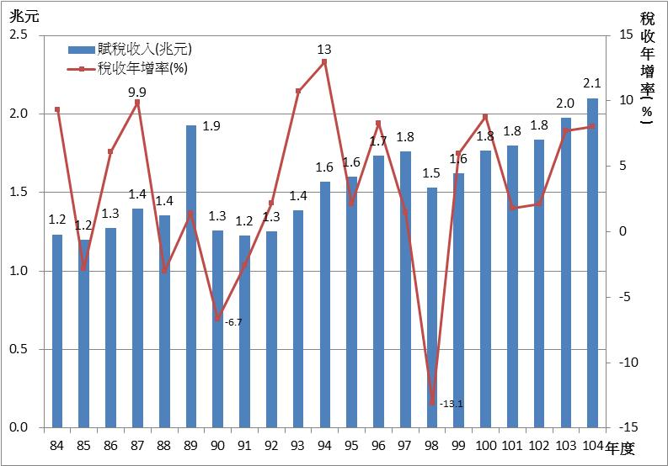

※註：1.資料來源，104年度財政統計年報。
2.90年度及98年度之稅收年增率分別為-6.7％及-13.1％，主因係分別受亞洲金融風暴及國際金融海嘯衝擊所致。
附表2-1：94-103年度我國及各主要國家稅收所得彈性概況表
年度\國家 | 我國 | 美國 | 法國 | 英國 | 德國
94 | - | 1.86 | 1.43 | 1.15 | 0.93
95 | 0.47 | 1.51 | 1.16 | 1.40 | 1.40
96 | 1.36 | 1.05 | 0.66 | 0.80 | 1.21
97 | - | - | 0.81 | 0.92 | 2.06
98 | - | 5.25 | 1.69 | 3.23 | 0.54
99 | 0.67 | 1.24 | 1.21 | 1.43 | 0.34
100 | - | 1.46 | 2.04 | 1.53 | 1.43
101 | 0.69 | 1.53 | 3.20 | 0.25 | 1.84
102 | 0.57 | 3.05 | 2.46 | 0.74 | 1.12
103 | 1.35 | 1.53 | 1.08 | 0.74 | 0.69
平均值 | 0.85 | 2.05 | 1.57 | 1.22 | 1.16
※註：1.資料來源，OECD資料庫。為避免極端值及負值使統計結果產生偏誤，爰部分國家若干年度之數值不納入統計，以－表示。

